TIÊU CHUẨN QUỐC GIA
TCVN 10082:2013
ISO 20864:2004
GIẦY DÉP - PHƯƠNG PHÁP THỬ PHO HẬU VÀ PHO MŨI - ĐẶC TÍNH CƠ HỌC
Footwear - Test methods for stiffeners and toepuffs - Mechanical characteristics
Lời nói đầu
TCVN 10082:2013 hoàn toàn tương đương với ISO 20864:2004.
TCVN 10082:2013 do Ban kỹ thuật Tiêu chuẩn quốc gia TCVN/TC 216 Giầy dép biên soạn, Tổng cục Tiêu chuẩn Đo lường Chất lượng đề nghị, Bộ Khoa học và Công nghệ công bố.

GIẦY DÉP - PHƯƠNG PHÁP THỬ PHO HẬU VÀ PHO MŨI - ĐẶC TÍNH CƠ HỌC
Footwear - Test methods for stiffeners and toepuffs - Mechanical characteristics
1. Phạm vi áp dụng
Tiêu chuẩn này quy định phương pháp xác định các tính chất giữ hình dáng và độ bền nén của mẫu thử dạng vòm. Các phương pháp thử dưới đây có thể áp dụng cho pho mũi và pho hậu của giầy dép:
Phương pháp 1: Có thể áp dụng cho các vật liệu hoạt hóa bằng nhiệt
Phương pháp 2: Có thể áp dụng cho các vật liệu hoạt hóa bằng dung môi
Phương pháp 3: Có thể áp dụng cho tấm xơ ép không phải bằng nhựa nhiệt dẻo
CHÚ THÍCH: Thường là xác định cả tính chất giữ hình dáng và độ bền nén của mẫu thử dạng vòm, tuy nhiên có thể xác định riêng biệt bằng cách thực hiện theo các quy trình có liên quan đến tính chất tương ứng.
2. Tài liệu viện dẫn
Các tài liệu viện dẫn sau rất cần thiết cho việc áp dụng tiêu chuẩn này. Đối với các tài liệu viện dẫn ghi năm công bố thì áp dụng phiên bản được nêu. Đối với các tài liệu viện dẫn không ghi năm công bố thì áp dụng phiên bản mới nhất bao gồm cả các sửa đổi, bổ sung (nếu có).
TCVN 10071 (ISO 18454)1), Giầy dép - Môi trường chuẩn để điều hòa và thử giầy dép và các chi tiết của giầy dép
ISO 7500-1:2004, Metallic materials - Verification of static uniaxial testing machines - Part 1: Tension/compression testing machines - Veriffication and calibration of the force-measuring system (Vật liệu bằng kim loại - Kiểm tra thiết bị thử có một trục tĩnh - Phần 1: Thiết bị thử kéo/nén - Kiểm tra và hiệu chuẩn hệ thống đo lực)
3. Thuật ngữ và định nghĩa
Trong tiêu chuẩn này áp dụng các thuật ngữ và định nghĩa sau
3.1. Khả năng giữ hình dáng (shape retention)
Khả năng của vật liệu để giữ lại hình dáng ban đầu (có dạng vòm) sau khi tác dụng tải trọng lên mẫu thử nhiều lần.
3.2. Độ bền nén (compression strength)
Lực yêu cầu để làm biến dạng mẫu thử đến mức độ xác định
4. Thiết bị, dụng cụ và vật liệu
4.1. Quy định chung
Phải sử dụng các thiết bị, dụng cụ và vật liệu sau:
4.2. Phương pháp 1 và 2
4.2.1. Thiết bị tạo vòm được làm bằng vật liệu cứng có độ bền với dung môi và nhiệt và bao gồm:
4.2.1.1. Một pittông có nắp dạng vòm đường kính 47,5 mm ± 0,5 mm và bán kính cong của vòm là 35,0 mm ± 0,5 mm. Dụng cụ này sẽ tạo được một vòm có chiều cao 9,3 mm ± 0,2 mm.
4.2.1.2. Ống trụ bằng kim loại có:
- Đường kính trong nhỏ hơn 48 mm nhưng đủ lớn để cho pittông (4.2.1.1) dịch chuyển tự do phía trong ống trụ;
- Chiều dài tối thiểu 25 mm;
- Mặt bích ở một đầu để liên kết với vòng kẹp như quy định (4.2.1.4).
4.2.1.3. Bộ phận để giữ pittông với ống trụ tại chỗ sao cho mép của nắp dạng vòm thẳng hàng với mặt ngoài của mặt bích vòng kẹp.
4.2.1.4. Vòng kẹp có:
- Đường kính trong nhỏ hơn 48 mm nhưng đủ lớn để cho pittông (4.2.1.1) dịch chuyển tự do phía trong vòng kẹp;
- Đường kính ngoài và thiết kế của họa tiết bề mặt phải đảm bảo mẫu thử không bị trượt trong khi thử, và cũng không bị kéo giãn hoặc nén vùng tâm của mẫu thử khi mẫu thử bị kẹp;
- Phương pháp giữ chặt vòng kẹp với mặt bích kẹp ở một đầu của ống trụ (4.2.1.2).
Sơ đồ của thiết bị được thể hiện trên Hình 1.
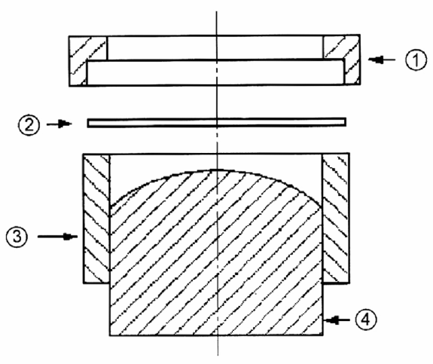
CHÚ DẪN
1 Vòng kẹp (4.2.1.4)
2 Mẫu thử
3 Ống trụ bằng kim loại (4.2.1.2)
4 Pittông
Hình 1 - Thiết bị tạo vòm
4.2.1.5. Dụng cụ, ví dụ máy nén ép, để đẩy pittông (4.2.1.1) vào trong ống trụ bằng kim loại (4.2.1.2).
4.2.2. Dụng cụ, ví dụ dao dập, để cắt mẫu thử hình tròn có đường kính vừa bằng thiết bị tạo vòm (4.2.1).
4.2.3. Tấm vật liệu mỏng bằng polyetylen.
4.2.4. Dụng cụ, ví dụ dao dập, để cắt các vòng polyetylen hình tròn có đường kính phù hợp với thiết bị tạo vòm (4.2.1).
4.2.5. Quạt điện
4.3. Phương pháp 1 (chỉ sử dụng cho phương pháp 1)
4.3.1. Quạt hỗ trợ cho tủ sấy duy trì ở nhiệt độ 80 ⁰C ± 5 ⁰C.
4.3.2. Găng tay cách nhiệt
4.4. Phương pháp 2 (chỉ sử dụng cho phương pháp 2)
4.4.1. Axeton hoặc dung môi khác được khuyến nghị bởi nhà sản xuất vật liệu.
4.4.2. Chất trợ tháo khuôn có gốc là silicon ở dạng lỏng để phun.
4.5. Phương pháp 3
4.5.1. Khuôn kim loại gồm hai phần (xem Hình 2) với:
- Khối phía dưới có một chỗ lõm hình cầu đường kính 47,5 mm ± 0,5 mm, sâu 9,3 mm ± 0,2 mm và bán kính cong 35,0 mm ± 0,5 mm;
- Khối phía trên có một vòm hình cầu quay xuống dưới có các kích thước tương tự như chỗ lõm hình cầu ở khối phía dưới, sao cho vòm lắp vừa khít với chỗ lõm;
- Cơ cấu để giữ hai nửa của khuôn kim loại với nhau.
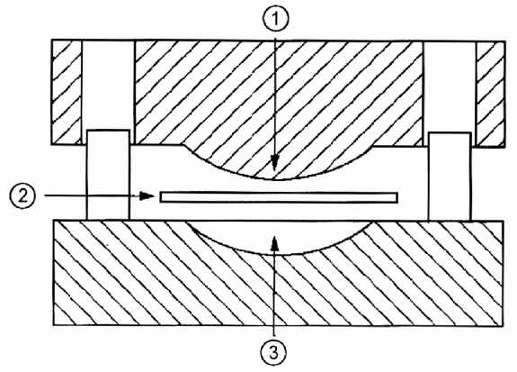
CHÚ DẪN
1 Vòm hình cầu
2 Mẫu thử
3 Chỗ lõm hình cầu
Hình 2 - Khuôn kim loại gồm hai phần
4.5.2. Máy nén ép thủy lực, có khả năng tác dụng lực đến 120 kN ± 10 kN lên khuôn.
4.5.3. Dụng cụ, ví dụ dao dập, để cắt các mẫu thử hình tròn có đường kính vừa bằng khuôn (4.5.1).
4.5.4. Nguồn hơi nước, ví dụ ấm điện có khả năng giữ nước sôi.
4.5.5. Dây da hoặc dụng cụ tương tự để giữ các mẫu thử trên vòi hơi nước.
4.6. Tất cả các phương pháp
4.6.1. Thiết bị đo chiều cao (xem Hình 3), bao gồm:
4.6.1.1. Tấm phẳng có:
- Vòng kẹp đáp ứng các yêu cầu của (4.2.1.4) được lắp ở bề mặt phía dưới;
- Bộ phận để đỡ tấm phẳng sao cho:
● Tấm phẳng nằm ngang;
● Vòng kẹp ở dưới cùng;
● Có khoảng cách ít nhất 20 mm phía dưới tấm phẳng.
- Lỗ xuyên qua tấm phẳng ở tâm của vòng kẹp và có đường kính nhỏ hơn vòng kẹp nhưng đủ lớn để cho trục đứng của dụng cụ đo chiều dầy (4.6.1.2) di chuyển tự do trong lỗ.
4.6.1.2. Dụng cụ đo chiều dầy:
- Có một trục đứng với mặt dưới hình cầu có bán kính 1,5 mm ± 0,2 mm.
- Tác dụng một lực 0,55 N ± 0,10 N lên trục đứng.
- Có khả năng đo chính xác đến 0,05 mm.
- Được gắn sao cho trục đứng di chuyển thẳng đứng qua lỗ ở trên tấm phẳng (4.6.1.1).
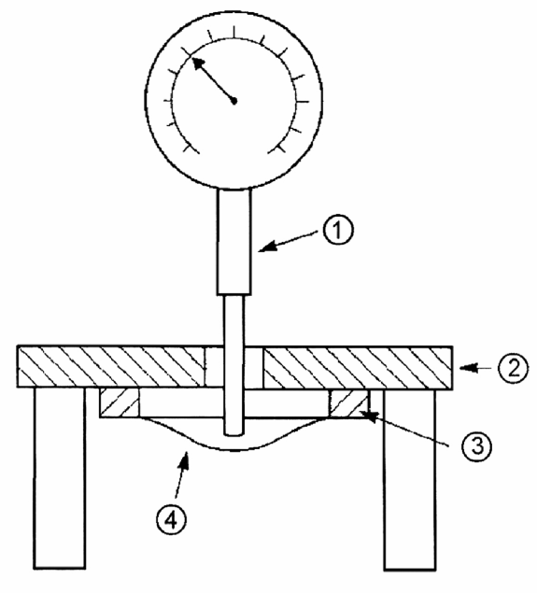
CHÚ DẪN
1 Dụng cụ đo chiều dầy (4.6.1.2)
2 Tấm phẳng (4.6.1.1)
3 Vòng kẹp
4 Mẫu thử
Hình 3 - Thiết bị đo chiều cao
4.6.2. Dụng cụ có thể sử dụng để che lỗ trên tấm phẳng (4.6.1.1) từ phía dưới. Dụng cụ phải có một mặt phẳng sao cho, khi đặt trên lỗ, nó tạo ra được một bề mặt ngang bằng với mặt dưới của tấm phẳng. Một ống trụ bằng kim loại là phù hợp.
4.6.3. Thiết bị thử kéo có:
4.6.3.1. Tốc độ tách ngàm kẹp 50 mm/min ± 5 mm/min.
4.6.3.2. Dải lực phù hợp với vật liệu làm mẫu thử. Dải lực này luôn nhỏ hơn:
- 200 N đối với các vật liệu pho mũi;
- 500 N đối với các vật liệu pho hậu.
4.6.3.3. Bộ phận để đo lực có độ chính xác nhỏ hơn 2 % như quy định của loại 2 trong ISO 7500-1.
4.6.4. Bộ khung nén (xem Hình 4), để sử dụng với thiết bị thử kéo, có:
4.6.4.1. Cần đẩy được lắp thẳng đứng, mặt dưới hình tròn và có đường kính 19,00 mm ± 2,5 mm.
4.6.4.2. Bệ mà tại đó mẫu thử có dạng vòm có thể được gắn tại tâm phía dưới cần đẩy.
4.6.4.3. Khoảng trống tối thiểu là 20 mm giữa cần đẩy và bệ.
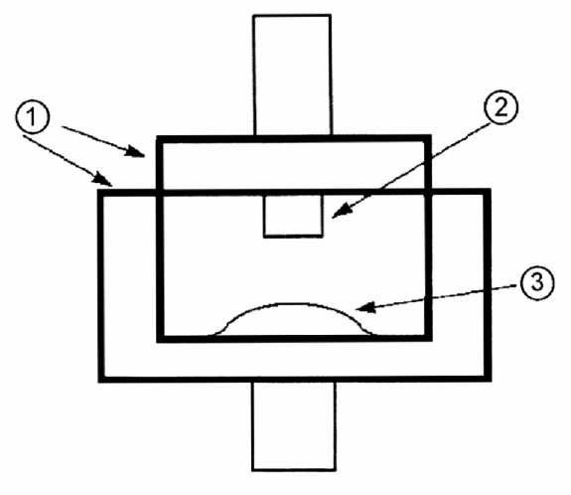
CHÚ DẪN
1 Bộ khung nén
2 Cần đẩy
3 Mẫu thử
Hình 4 - Bộ khung nén
CHÚ THÍCH: Nếu có thiết bị phù hợp, mẫu thử có thể được nén trực tiếp mà không cần sử dụng bộ khung nén.
4.6.5. Dụng cụ (xem Hình 5) để nén bằng tay mẫu thử dạng vòm có:
4.6.5.1. Cần đẩy được lắp thẳng đứng, mặt dưới hình tròn và có đường kính 19,00 mm ± 2,5 mm.
4.6.5.2. Tấm đế cứng để gắn mẫu thử dạng vòm tại tâm phía dưới cần đẩy.
4.6.5.3. Khoảng trống tối thiểu là 20 mm giữa tấm đế và cần đẩy.
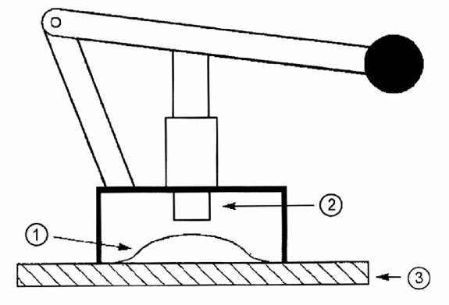
CHÚ DẪN
1 Mẫu thử
2 Cần đẩy
3 Tấm đế
Hình 5 - Dụng cụ nén bằng tay
4.6.6. Nước cất hoặc nước khử ion
5. Lấy mẫu và điều hòa mẫu
5.1. Phương pháp 1:
5.1.1. Dùng dụng cụ (4.2.2) để cắt sáu mẫu thử hình tròn có đường kính phù hợp. Trong trường hợp tấm vật liệu, không có phần nào của mẫu thử được cắt từ diện tích gần hơn 50 mm so với mép của vật liệu.
5.1.2. Nếu mẫu thử được phủ chất kết dính chỉ ở một mặt thì dùng dụng cụ (4.2.4) để cắt sáu vòng tròn từ tấm vật liệu polyetylen (4.2.3).
5.1.3. Nếu vật liệu mẫu thử được phủ chất kết dính ở cả hai mặt thì dùng dụng cụ (4.2.2) để cắt sáu vòng đệm dẹt polyetylen hình tròn. Ngoài ra, thực hiện theo 5.1.2 để cắt sáu vòng tròn polyetylen.
5.1.4. Nếu vật liệu mẫu thử không được phủ chất kết dính thì đặt một trong các mẫu thử tại tâm trên mặt bích của ống trụ bằng kim loại (4.2.1.2).
5.1.5. Nếu vật liệu mẫu thử được phủ chất kết dính chỉ ở một mặt thì đặt một trong các mẫu thử tại tâm phía trên mặt bích của ống trụ bằng kim loại (4.2.1.2) với mặt tráng phủ quay lên trên. Đặt một vòng tròn polyetylen (5.1.2) trên mẫu thử trước khi lắp vòng kẹp.
5.1.6. Nếu vật liệu mẫu thử được phủ chất kết dính ở cả hai mặt, đặt một vòng đệm dẹt polyetylen (5.1.3) tại tâm trên mặt bích của ống trụ bằng kim loại, sau đó là mẫu thử và vòng tròn polyetylen.
5.1.7. Lắp vòng kẹp (4.2.1.4) tại tâm phía trên mẫu thử và giữ chặt hoàn toàn với mặt bích của ống trụ bằng kim loại sao cho mẫu thử được kẹp chắc chắn.
5.1.8. Hoạt hóa mẫu thử bằng cách gia nhiệt tổ hợp mẫu thử được kẹp trên tủ sấy (4.3.1) tại nhiệt độ được quy định bởi nhà sản xuất hoặc, nếu không có quy định thì ở 80 ⁰C ± 5 ⁰C trong 2 min ± 0,5 min. Lấy tổ hợp mẫu thử ra khỏi tủ sấy bằng cách đeo găng tay cách nhiệt (4.3.2) sau đó tạo mẫu thử thành dạng vòm trong vòng 30 s.
5.1.9. Dùng dụng cụ (4.2.1.5) để ép pittông (4.2.1.1) vào mẫu thử cho đến khi mép của pittông thẳng hàng với mặt ngoài của mặt bích ống trụ. Lúc này mẫu thử đã được tạo thành dạng vòm. Kẹp pittông tại vị trí này.
5.1.10. Để tổ hợp mẫu thử (5.1.9) vào trong môi trường đã được kiểm soát chuẩn theo TCVN 10071 (ISO 18454), ở phía trước quạt (4.2.5), trong ít nhất 1,5 h.
5.1.11. Rút từ từ pittông: nếu rút pittông quá nhanh có thể làm cho mẫu thử bị hút xuống. Lấy mẫu thử ra khỏi thiết bị tạo vòm. Từ giai đoạn này trở đi, cẩn thận để không làm biến dạng mẫu thử dạng vòm.
5.1.12. Cất giữ mẫu thử trong môi trường đã được kiểm soát chuẩn theo TCVN 10071 (ISO 18454) ít nhất 24 h trước khi thử, và thực hiện phép thử trong môi trường này.
5.1.13. Lặp lại cách tiến hành đã cho từ 5.1.1 đến 5.1.12 đối với các mẫu thử còn lại. Ngoài ra, nếu có thiết bị phù hợp, có thể chuẩn bị đồng thời sáu mẫu thử.
5.2. Phương pháp 2
5.2.1. Dùng dụng cụ (4.2.2) để cắt sáu mẫu thử hình tròn có đường kính phù hợp. Trong trường hợp tấm vật liệu, không được cắt mẫu thử từ diện tích gần hơn 50 mm so với mép của vật liệu.
5.2.2. Dùng dụng cụ (4.2.4) để cắt sáu vòng tròn từ tấm vật liệu polyetylen (4.2.3).
5.2.3. Dùng dụng cụ (4.2.2) để cắt sáu vòng đệm dẹt polyetylen hình tròn.
5.2.4. Phun chất trợ tháo khuôn (4.4.2) vào pittông và phía trong thiết bị tạo vòm (4.2.1). Đây là biện pháp phòng ngừa để tránh sự nhiễm bẩn do dung môi và polyetylen tạo ra trên thiết bị tạo vòm.
5.2.5. Hoạt hóa mẫu thử bằng cách cho axeton hoặc dung môi khác (4.4.1) vào mẫu đến khi mẫu thử ướt đều, sau đó để trong khoảng 2,5 min ± 0,5 min.
5.2.6. Đặt một vòng đệm dẹt polyetylen (5.2.3) tại tâm phía trên mặt bích của ống trụ bằng kim loại (4.2.1.2), sau đó là mẫu thử đã hoạt hóa và vòng tròn polyetylen (5.2.2).
5.2.7. Lắp vòng kẹp (4.2.1.4) tại tâm phía trên mẫu thử và giữ chặt hoàn toàn với mặt bích của ống trụ bằng kim loại sao cho mẫu thử được kẹp chắc chắn.
5.2.8. Dùng dụng cụ (4.2.1.5) để ép pittông (4.2.1.1) vào mẫu thử cho đến khi mép của pittông thẳng hàng với mặt ngoài của mặt bích ống trụ. Lúc này mẫu thử đã được tạo thành dạng vòm. Kẹp pittông tại vị trí này.
5.2.9. Để tổ hợp mẫu thử (5.2.8) vào trong môi trường đã được kiểm soát chuẩn theo TCVN 10071 (ISO 18454), ở phía trước quạt (4.2.5), trong ít nhất 24 h.
5.2.10. Rút từ từ pittông: nếu rút pittông quá nhanh có thể làm cho mẫu thử bị hút xuống. Lấy mẫu thử ra khỏi thiết bị tạo vòm. Từ giai đoạn này trở đi, cẩn thận để không làm biến dạng mẫu thử dạng vòm.
5.2.11. Cất giữ mẫu thử trong môi trường đã được kiểm soát chuẩn theo TCVN 10071 (ISO 18454) ít nhất 24 h trước khi thử, và thực hiện phép thử trong môi trường này.
5.2.12. Lặp lại cách tiến hành đã cho từ 5.2.1 đến 5.2.11 đối với các mẫu thử còn lại. Ngoài ra, nếu có thiết bị phù hợp, có thể chuẩn bị đồng thời sáu mẫu thử.
5.3. Phương pháp 3
5.3.1. Nếu có yêu cầu, cất giữ vật liệu thử trong môi trường đã được kiểm soát chuẩn theo TCVN 10071 (ISO 18454) ít nhất 24 h.
5.3.2. Dùng dụng cụ (4.5.3) để cắt sáu mẫu thử hình tròn có đường kính phù hợp. Trong trường hợp tấm vật liệu, không có phần nào của mẫu thử được cắt từ diện tích gần hơn 50 mm so với mép của vật liệu.
5.3.3. Kẹp chặt mẫu thử bằng dụng cụ (4.5.5) và giữ mẫu trên vòi hơi nước từ dụng cụ (4.5.4) để duy trì mẫu ở khoảng 50 ⁰C trong 6 min. Quay ngược mẫu thử trên vòi hơi nước sao cho mẫu được làm nóng và ẩm đồng thời.
5.3.4. Ngay lập tức, đặt mẫu thử (5.3.3) lên khối phía dưới của khuôn (4.5.1) sao cho mẫu thử được đặt tại tâm phía trên chỗ lõm hình cầu.
5.3.5. Lắp khối phía trên của khuôn vào và đặt tổ hợp này trong máy nén ép thủy lực (4.5.2).
5.3.6. Tác dụng một lực vào tổ hợp:
- 100 kN ± 10 kN đối với mẫu da dạng tấm.
- 120 kN ± 10 kN đối với mẫu tấm xơ ép hỗn hợp.
5.3.7. Duy trì lực này trong 3,0 min ± 0,1 min, sau đó lấy khuôn ra khỏi máy nén ép thủy lực và lấy mẫu thử ra khỏi khuôn.
5.3.8. Cắt giữ mẫu thử trong môi trường đã được kiểm soát chuẩn theo TCVN 10071 (ISO 18454) ít nhất 24 h trước khi thử và thực hiện phép thử trong môi trường này.
5.3.9. Lặp lại cách tiến hành đã cho từ 5.3.1 đến 5.3.8 đối với các mẫu thử còn lại.
6. Cách tiến hành (tất cả các phương pháp)
6.1. Giá trị giữ hình dáng
6.1.1. Phép thử khô
6.1.1.1. Đỡ tấm phẳng (4.6.1.1) với vòng kẹp ở dưới cùng.
6.1.1.2. Lắp dụng cụ (4.6.2) vào tấm phẳng sao cho lỗ trên tấm phẳng được che phủ ở bề mặt phía dưới.
6.1.1.3. Nhẹ nhàng hạ thấp trục đứng của dụng cụ đo chiều dầy (4.6.1.2) qua lỗ trên tấm phẳng cho đến khi trục tiếp xúc với mặt trên cùng của dụng cụ.
6.1.1.4. Khi trục đứng của dụng cụ đo chiều dầy tác dụng một lực lên dụng cụ trong 5 s ± 1 s, ghi lại giá trị đọc trên dụng cụ đo, chính xác đến 0,05 mm. Ghi lại giá trị này là X.
CHÚ THÍCH 1: Khi đạt được giá trị chiều cao đáng tin cậy và nhất quán của bề mặt dưới của tấm phẳng, có thể bỏ qua từ 6.1.1.1 đến 6.1.1.5 và giá trị tương tự của X được sử dụng lặp lại.
CHÚ THÍCH 2: Nếu có yêu cầu, chiều dầy của mẫu thử không đổ khuôn phải được đo theo ISO 2589.
6.1.1.5. Lấy dụng cụ ra khỏi tấm phẳng.
6.1.1.6. Lắp mẫu thử vào tấm phẳng bằng cách sử dụng vòng kẹp.
6.1.1.7. Đỡ tấm phẳng sao cho mẫu thử dạng vòm lật ngược lại.
6.1.1.8. Nhẹ nhàng hạ thấp trục đứng của dụng cụ đo chiều dầy qua lỗ trên tấm phẳng cho đến khi trục tiếp xúc với bề mặt trong của mẫu thử dạng vòm.
6.1.1.9. Khi trục đứng của dụng cụ đo chiều dầy tác dụng một lực lên mẫu thử trong 5 s ± 1 s, ghi lại giá trị đọc trên dụng cụ đo, làm tròn đến 0,05 mm. Ghi lại giá trị này là Y.
6.1.1.10. Lấy mẫu thử ra khỏi tấm phẳng và xác định giá trị giữ hình dáng theo 7.1.1 và 7.1.2.
6.1.1.11. Lặp lại cách tiến hành từ 6.1.1.6 đến 6.1.1.10 đối với hai mẫu thử khác và xác định giá trị giữ hình dáng trung bình theo 7.1.3.
6.1.2. Phép thử ướt
6.1.2.1. Ngâm ba mẫu thử còn lại trong nước cất hoặc nước khử ion (4.6.6) ở 23 ⁰C ± 2 ⁰C, trong khoảng 16 h.
6.1.2.2. Xác định giá trị giữ hình dáng bằng cách thực hiện từ 6.1.1.1 đến 6.1.1.11.
6.2. Tải trọng phá hủy của mẫu thử
6.2.1. Phép thử khô
6.2.1.1. Lắp bộ khung nén (4.6.4) vào thiết bị thử kéo (4.6.3).
6.2.1.2. Đặt mẫu thử tại tâm phía dưới cần đẩy và vận hành thiết bị với vận tốc con trượt 50 mm/min ± 5 mm/min.
6.2.1.3. Dừng thiết bị thử kéo khi đạt được lực đỉnh và ghi lại giá trị này, L, làm tròn đến giá trị niutơn gần nhất.
6.2.1.4. Quay các ngàm kẹp của thiết bị thử kéo về vị trí ban đầu và lấy mẫu thử ra.
6.2.1.5. Lặp lại cách tiến hành từ 6.2.1.2 đến 6.2.1.4 đối với hai mẫu thử khác và xác định giá trị tải trọng phá hủy đầu tiên theo 7.2.1.
6.2.1.6. Đẩy ra bằng tay bất kỳ biến dạng nào từ một trong các mẫu thử và đặt mẫu tại tâm phía dưới cần đẩy của dụng cụ nén (4.6.5).
6.2.1.7. Dùng dụng cụ (4.6.5) để phá hủy mẫu thử, bảo đảm rằng vòm của mẫu thử chạm vào tấm đế (4.6.5.2).
6.2.1.8. Lặp lại cách tiến hành trong 6.2.1.6 và 6.2.1.7 bảy lần tiếp theo.
6.2.1.9. Lặp lại cách tiến hành trong 6.2.1.6 và 6.2.1.7 đối với hai mẫu thử còn lại và xác định giá trị tải trọng đỉnh, L, của các mẫu thử sau khi thực hiện từ 6.2.1.1 đến 6.2.1.5.
6.2.1.10. Xác định giá trị tải trọng phá hủy thứ mười theo 7.2.2.
6.2.2. Phép thử ướt
6.2.2.1. Thực hiện như trong 6.1.2.1.
6.2.2.2. Xác định các giá trị tải trọng phá hủy bằng cách thực hiện từ 6.2.1.1 đến 6.2.1.10.
6.3. Khả năng giữ hình dáng sau mười phép thử phá hủy
6.3.1. Phép thử khô
Đẩy ra bằng tay bất kỳ biến dạng nào từ các mẫu thử, sau đó thực hiện từ 6.1.1.1 đến 6.1.1.11, và xác định giá trị trung bình của các giá trị giữ hình dáng theo 7.3.
6.3.2. Phép thử ướt
Thực hiện như trong 6.1.2.1 và xác định giá trị giữ hình dáng theo 6.3.1.
7. Biểu thị kết quả
7.1. Khả năng giữ hình dáng
7.1.1. Tính toán chiều cao của mẫu thử, H₂, theo công thức
H₂ = Y - X
Trong đó:
Y là giá trị ghi được trong 6.1.1.9, tính bằng milimét;
X là giá trị ghi được trong 6.1.1.4, tính bằng milimét
7.1.2. Tính toán giá trị giữ hình dáng diện tích của mẫu thử, S, bằng phần trăm, làm tròn đến một phần trăm, theo công thức:
S $=\frac{H_{2}^{2}}{H_{1}^{2}}×\text{100}$
Trong đó H₁ là chiều cao của dụng cụ tạo vòm có liên quan, hoặc là của pittông có nắp dạng vòm (4.2.1.1) hoặc vòm hình cầu của khuôn kim loại (4.5.1), tính bằng milimét.
7.1.3. Tính giá trị trung bình số học của các giá trị giữ hình dáng, làm tròn đến một phần trăm. Ghi lại giá trị này là diện tích giữ hình dáng ban đầu.
7.2. Tải trọng phá hủy
7.2.1. Tính toán giá trị trung bình số học của ba giá trị tải trọng đỉnh, L, làm tròn đến niutơn gần nhất và ghi lại giá trị này là tải trọng phá hủy đầu tiên.
7.2.2. Tính toán giá trị trung bình số học của các giá trị tải trọng đỉnh, L, làm tròn đến niutơn gần nhất và ghi lại giá trị này là tải trọng phá hủy khô thứ mười.
7.3. Khả năng giữ hình dáng sau mười phép thử phá hủy
Tính toán giá trị trung bình số học của ba giá trị giữ hình dáng, làm tròn đến một phần trăm. Ghi lại giá trị này là diện tích giữ hình dáng sau mười phép thử phá hủy.
7.4. Biến dạng đàn hồi
Tính toán biến dạng đàn hồi của vật liệu mẫu thử, bằng phần trăm, làm tròn đến một phần trăm, theo công thức:
Biến dạng đàn hồi - (tải trọng phá hủy khô thứ mười/tải trọng phá hủy khô đầu tiên) x 100
7.5. Độ bền ẩm
Tính toán độ bền ẩm của vật liệu mẫu thử, tính bằng phần trăm, làm tròn đến một phần trăm, theo công thức sau:
Độ bền ẩm = (tải trọng phá hủy ướt đầu tiên/tải trọng phá hủy khô đầu tiên) x 100
8. Báo cáo thử nghiệm
Báo cáo thử nghiệm phải bao gồm các thông tin sau:
a) Đối với cả phép thử khô và phép thử ướt:
- Giá trị giữ hình dáng diện tích ban đầu, như tính toán trong 7.1.3;
- Giá trị tải trọng phá hủy đầu tiên, như tính toán trong 7.2.1;
- Giá trị tải trọng phá hủy thứ mười, như tính toán trong 7.2.2;
- Giá trị giữ hình dáng diện tích sau mười phép thử phá hủy, như tính toán trong 7.3
b) Biến dạng đàn hồi của vật liệu mẫu thử, như tính toán trong 7.4.
c) Độ bền ẩm của vật liệu mẫu thử, như tính toán trong 7.5.
d) Mô tả đầy đủ các mẫu được thử bao gồm kiểu loại thương mại, mã hiệu, màu sắc, bản chất, v.v…;
e) Viện dẫn phương pháp thử của tiêu chuẩn này;
f) Ngày thử;
g) Bất kỳ sai lệch nào so với phương pháp thử của tiêu chuẩn này.

Phụ lục ZA
(Quy định)
Sự tương đương giữa các tiêu chuẩn quốc tế, tiêu chuẩn khu vực và tiêu chuẩn quốc gia
Ký hiệu | Năm | Tên tài liệu | EN | Năm
ISO 7500-1 | 1999 | Vật liệu bằng kim loại - Kiểm tra thiết bị thử có một trục tĩnh - Phần 1: Thiết bị thử kéo/nén - Kiểm tra và hiệu chuẩn hệ thống đo lực | EN ISO 7500-1 | 2004
ISO 18454  (TCVN 10071) | 2001 | Giầy dép - Môi trường chuẩn để điều hòa và thử giầy dép và các chi tiết của giầy dép | EN 12222 | 1997

THƯ MỤC TÀI LIỆU THAM KHẢO
[1] ISO 2589, Leather - Physical and mechanical tests - Determination of thickness

MỤC LỤC
Lời nói đầu
1 Phạm vi áp dụng
2 Tài liệu viện dẫn
3 Thuật ngữ và định nghĩa
4 Thiết bị, dụng cụ và vật liệu
4.1 Quy định chung
4.2 Phương pháp 1 và 2
4.3 Phương pháp 1 (chỉ sử dụng cho phương pháp 1)
4.4 Phương pháp 2 (chỉ sử dụng cho phương pháp 2)
4.5 Phương pháp 3
4.6 Tất cả các phương pháp
5 Lấy mẫu và điều hòa mẫu
5.1 Phương pháp 1
5.2 Phương pháp 2
5.3 Phương pháp 3
6 Cách tiến hành (tất cả các phương pháp)
6.1 Giá trị giữ hình dáng
6.1.1 Phép thử khô
6.1.2 Phép thử ướt
6.2 Tải trọng phá hủy của mẫu thử
6.2.1 Phép thử khô
6.2.2 Phép thử ướt
6.3 Khả năng giữ hình dáng sau mời phép thử phá hủy
6.3.1 Phép thử khô
6.3.2 Phép thử ướt
7 Biểu thị kết quả
7.1 Khả năng giữ hình dáng
7.2 Tải trọng phá hủy
7.3 Khả năng giữ hình dáng sau mời phép thử phá hủy
7.4 Biến dạng đàn hồi
7.5 Độ bền ẩm
8 Báo cáo thử nghiệm
Phụ lục ZA (quy định) Sự tương đương giữa các tiêu chuẩn quốc tế tiêu chuẩn khu vực và tiêu chuẩn quốc gia
Thư mục tài liệu tham khảo

1) Xem phụ lục ZA

